宿舍安全卫生通报
2014年第11期（总第34期）
主办：学生工作部（处）、校团委
承办：西安建筑科技大学学生会 2014年12月9日
【本期导读】
◆ 各院（系）学生会干部参与检查情况
◆ 卫生检查结果统计
◆ 优秀宿舍展示

2014年12月9日，检查小组对264间（其中1个院系混合宿舍）本科学生宿舍进行了安全卫生检查，现将本次检查过程中各院（系）参与检查情况、本科生宿舍安全卫生检查结果公布如下：
1. 各院（系）学生会干部参与检查情况
院（系） | 应到（人） | 实到（人） | 备注
土木学院 | 3 | 3
材料学院 | 3 | 3
建筑学院 | 3 | 3
冶金学院 | 3 | 3
理 学 院 | 3 | 3
文 学 院 | 2 | 2
信控学院 | 3 | 3
机电学院 | 3 | 3
环境学院 | 3 | 3
管理学院 | 3 | 3
2. 卫生检查结果统计
院（系） | 年级 | 宿舍数 | 分院（系）分年级优良率 | 分院（系）分年级优良率排名 | 院（系）总优良率 | 院（系）优良率排名
管理学院 | 2011 | 15 | 60.00% | 2 | 58.62% | 1
管理学院 | 2012 | 14 | 57.14% | 4 | 58.62% | 1
环境学院 | 2011 | 12 | 50.00% | 7 | 54.17% | 2
环境学院 | 2012 | 12 | 58.33% | 3 | 54.17% | 2
机电学院 | 2011 | 10 | 30.00% | 14 | 52.00% | 3
机电学院 | 2012 | 15 | 66.67% | 1 | 52.00% | 3
土木学院 | 2011 | 15 | 40.00% | 10 | 48.39% | 4
土木学院 | 2012 | 16 | 56.25% | 6 | 48.39% | 4
理学院 | 2011 | 6 | 16.67% | 18 | 38.46% | 5
理学院 | 2012 | 7 | 57.14% | 4 | 38.46% | 5
材料学院 | 2011 | 12 | 16.67% | 18 | 37.50% | 6
材料学院 | 2012 | 13 | 46.67% | 9 | 37.50% | 6
体育系 | 2011 | 2 | 50.00% | 7 | 33.33% | 7
体育系 | 2012 | 1 | 0.00% | 23 | 33.33% | 7
信控学院 | 2011 | 12 | 41.67% | 10 | 32.00% | 8
信控学院 | 2012 | 13 | 23.08% | 16 | 32.00% | 8
冶金学院 | 2011 | 12 | 25.00% | 15 | 30.77% | 9
冶金学院 | 2012 | 14 | 35.71% | 13 | 30.77% | 9
建筑学院 | 2010 | 10 | 40.00% | 10 | 16.67% | 10
建筑学院 | 2011 | 10 | 30.00% | 14 | 16.67% | 10
建筑学院 | 2012 | 7 | 14.29% | 20 | 16.67% | 10
建筑学院 | 2013 | 9 | 0.00% | 23 | 16.67% | 10
建筑学院 | 2014 | 12 | 0.00% | 23 | 16.67% | 10
文学院 | 2011 | 7 | 14.29% | 20 | 14.29% | 11
文学院 | 2012 | 7 | 14.29% | 20 | 14.29% | 11
3. 获奖优秀宿舍
1#公寓124宿舍（土木学院12级本科生）、1#公寓221宿舍（土木学院12级本科生）、2#公寓611宿舍（材料学院12级本科生）、3#A公寓601宿舍（管理学院12级本科生）、3#B公寓305宿舍（建筑学院14级本科生）、4#公寓524宿舍（冶金学院12级本科生）、4#公寓106宿舍（管理11级本科生）、4#公寓534宿舍（冶金学院12级本科生）、4#公寓519宿舍（冶金学院12级本科生）、4#公寓424宿舍（信控学院12级本科生）、5#公寓124宿舍（机电学院12级本科生）、5#公寓202宿舍（环境学院12级本科生）、5#公寓717宿舍（材料学院12级本科生）、4#公寓621宿舍（机电学院12级本科生）。
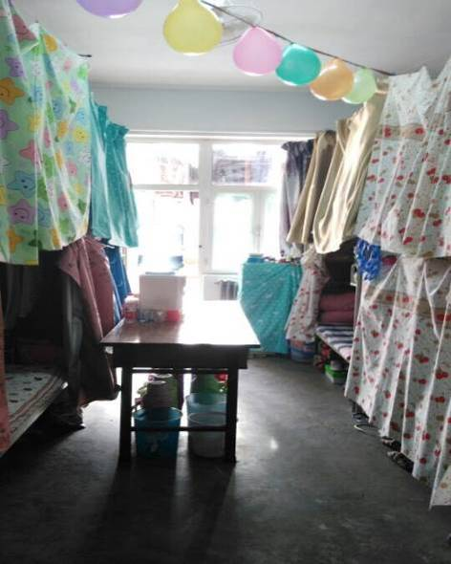
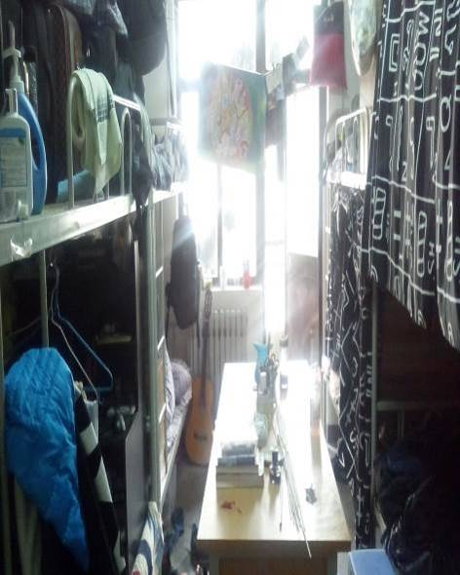

5#公寓717宿舍
3#B公寓305宿舍

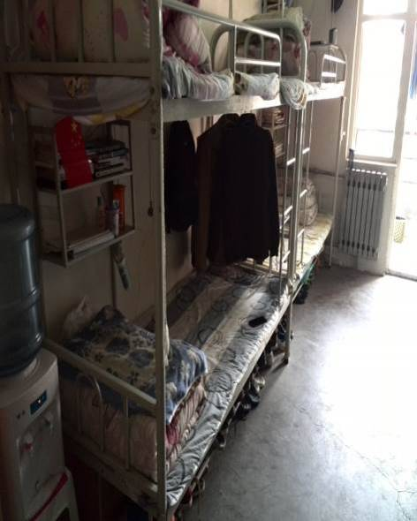
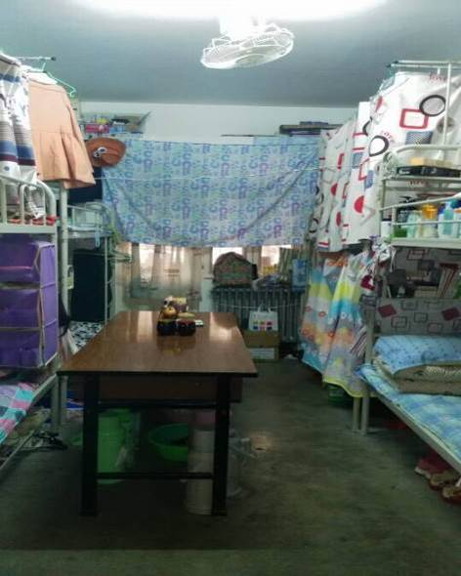

4#公寓424宿舍
5#公寓124宿舍

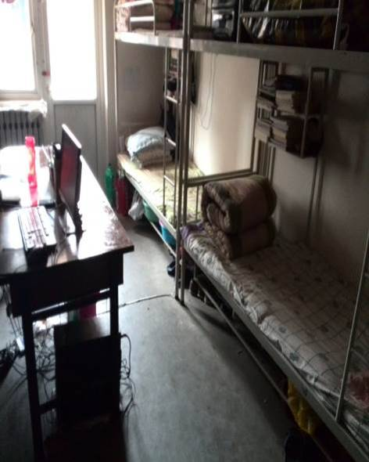
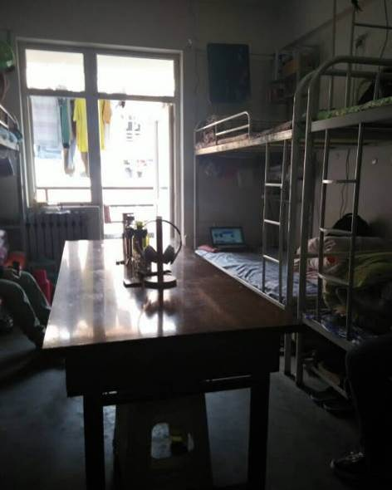

4#公寓519宿舍
4#公寓534宿舍

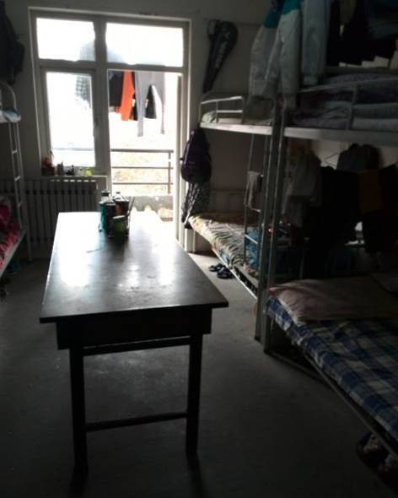
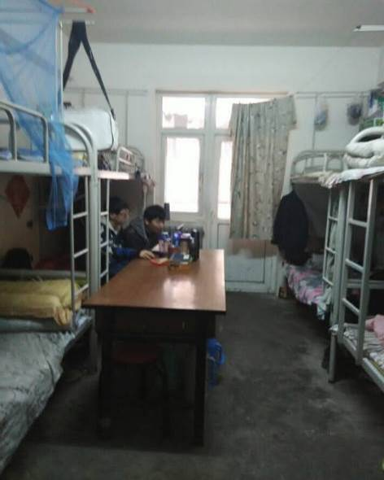

4#公寓524宿舍
4#公寓106宿舍
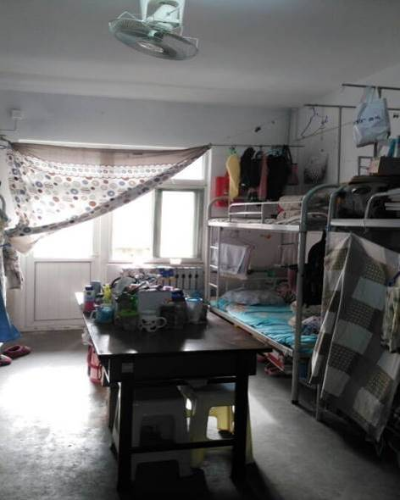
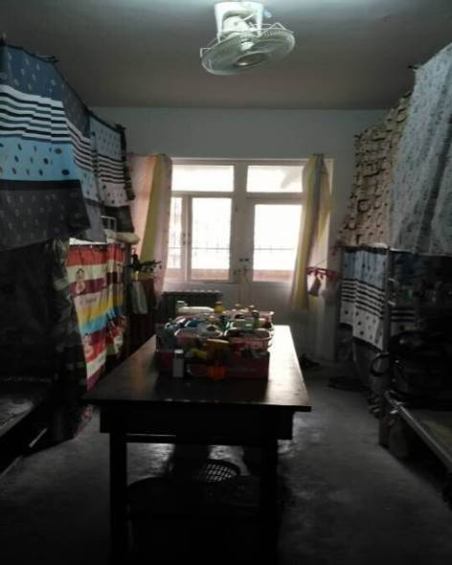

3#A公寓401宿舍
5#公寓202宿舍

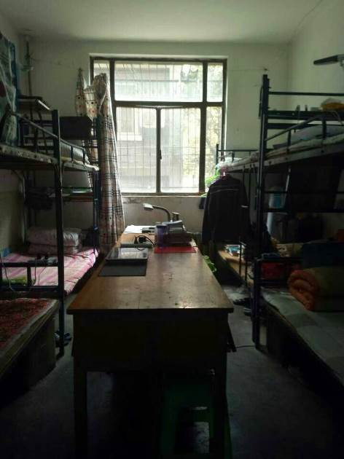
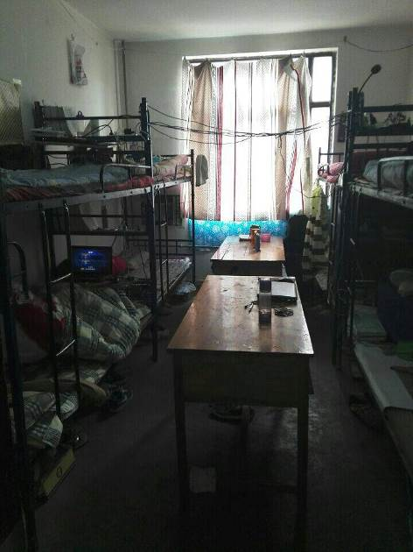

1#公寓221宿舍
1#公寓124宿舍

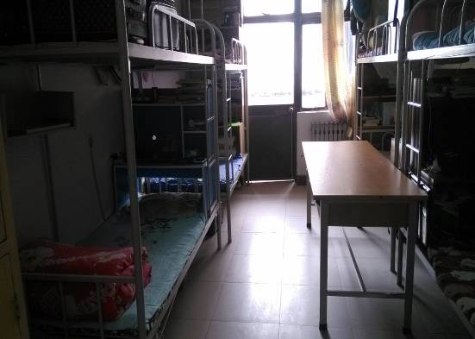
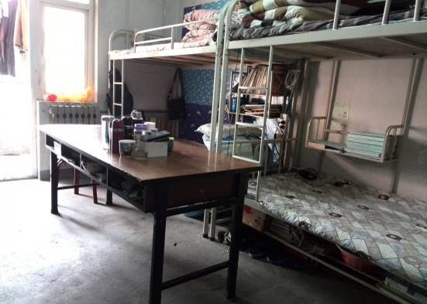
4#公寓621宿舍
2#公寓611宿舍

- 优秀宿舍检查人员
朱思文（材料学院矿资1202班）

附件
《2014年12月9日学生宿舍安全卫生检查结果汇总表》
3A#公寓516宿舍

